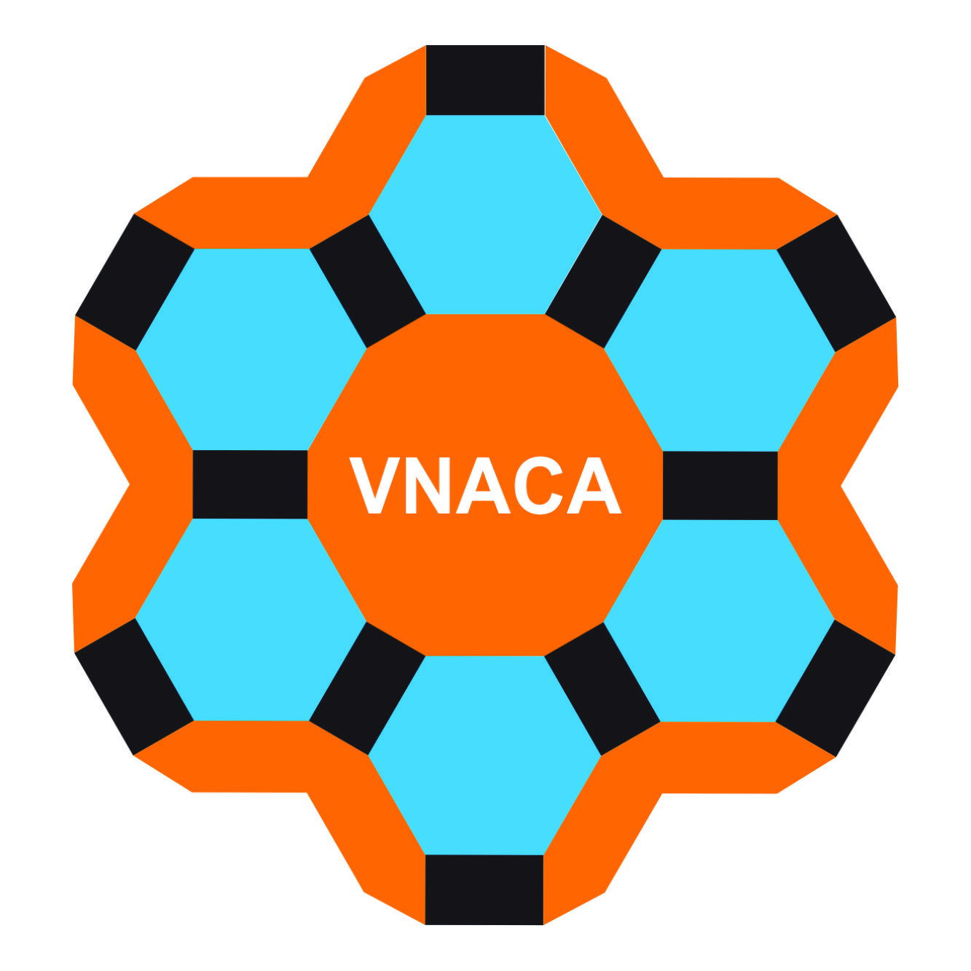 | Vietnam Journal of Catalysis and Adsorption  Tạp chí xúc tác và hấp phụ Việt Nam  https://jca.edu.vn

Tên bài báo tiếng Việt in đậm (font Segoe UI Light, bold, cỡ 13)
Tên bài báo tiếng Anh in đậm (font Segoe UI Light, bold, cỡ 13)

Tên tác giả (font Segoe UI Light, cỡ 11), Nguyễn Văn A¹, Trịnh Văn B², Phạm Thu Trà^{1,}*

¹Viện Kỹ thuật Hóa học, Đại học Bách Khoa Hà Nội, số 1 Đại Cồ Việt, Hà Nội, Việt Nam
*Email: tra.phamthu@hust.edu.vn
(font Segoe UI Light, Italic cỡ 10)

ARTICLE INFO |  | ABSTRACT
Received:  Accepted:  Published: |  | Abstract bằng tiếng Anh, font Segoe UI Light, cỡ 10, tối đa 150 từ, trình bày tóm tắt nội dung bài báo. Đề nghị tác giả không sửa phần đánh dấu vàng và định dạng bài.  Vietnam Journal of Catalysis and Adsorption publishes articles that meet two independent review rounds. Each article has a maximum of 6 pages, a maximum of 6 figures and tables (except overview articles) and must comply with the correct format. The drawings must be clear, high resolution and contain a lot of important information, not containing discrete images (need to combine spectra). References must be fully cited and can be found on the internet. The editorial office will not accept the article if it does not meet the above requirements or if there is a clear violation of academic integrity.
Keywords:
3 đến 5 từ khóa; Bằng tiếng Anh;
font Segoe UI Light; cỡ 10

Giới thiệu chung (tiêu đề font Segoe UI Light, cỡ 11)

Từ phần này tác giả sử dụng font Segoe UI Light, cỡ 10, single line spacing, before spacing 6pt, after spacing 0pt.
Các tác giả lưu ý mỗi bài báo tối đa 6 trang. Không quá 6 hình và bảng (trừ các bài tổng quan). Các hình vẽ phải rõ ràng, có độ phân giải cao và chứa nhiều thông tin quan trọng. Tài liệu tham khảo phải được trích dẫn đầy đủ và có thể tra cứu trên internet (có link DOI). Ban biên tập sẽ không chấp nhận bài viết nếu không đáp ứng các yêu cầu trên hoặc có dấu hiệu vi phạm nghiêm trọng đạo đức học thuật.

Thực nghiệm và phương pháp nghiên cứu
Thực nghiệm
Hoá chất được sử dụng trong nghiên cứu này gồm có A, B, C được mua từ Xilong, Trung Quốc

Phương pháp nghiên cứu
Trình bày tóm tắt các phương pháp thực nghiệm được sử dụng trong bài.

Kết quả và thảo luận

Trình bày các kết quả nghiên cứu, chú ý đánh số bảng, hình căn giữa.
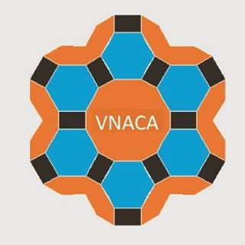
Hình 1: Logo Tạp chí xúc tác Hấp phụ Việt Nam
Bảng 1: Ảnh hưởng của nhiệt độ đến hoạt tính xúc tác
Nhiệt độ phản ứng (ºC) | Độ chuyển hóa chất A (%)
400 | 15,1
450 | 28,5

Kết luận

Ngắn gọn, xúc tích, không trùng với tóm tắt

Lời cảm ơn (Nếu có)

Nghiên cứu này được tài trợ bởi Bộ Giáo dục và Đào tạo trong đề tài mã số B2021-xx-xxx.

Tài liệu tham khảo
1. M.N. Inoue, H. Kominami, T.M. Inui, Appl. Catal. A 121 (1995) 143-148. https://doi.org/10.1016/j.sc.2010.00372 (tạp chí)
2. M.V. Sargent, F.M. Dean, A.R. Katrizky, C.W. Rees, Comprehensive Heterocyclic Chemistry, Pergamon Press, Oxford, 1977, 599. (sách)

